Arbeitsblatt 1– Quantenauswertung von Funktionen

Im Zentrum von Quantenalgorithmen steht die Interferenz – ein fundamentales Phänomen der Quantenmechanik. Interferenz entsteht, wenn eine Funktion 𝑓 auf die Zustände des ersten Registers angewendet wird (siehe Abbildung). In dieser Lektion lernen Sie, wie genau dieser Prozess abläuft.
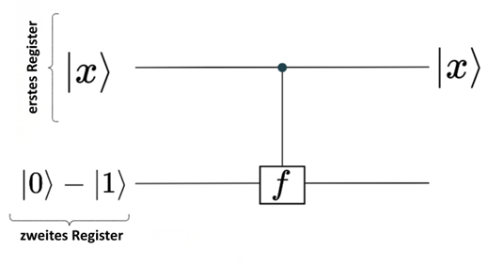
Im ersten Register befinden sich Zustände der Form $\left|x\right\rangle$, wobei jedes $x$ entweder 0 oder 1 ist. Die Funktion $f$ wirkt auf diese Weise:
- Wenn $f\left(x\right)=0$ ist, bleibt der Zustand des zweiten Registers unverändert.
- Wenn $f\left(x\right)=1$ ist, dann wird $|0⟩$ im zweiten Register zu $|1⟩$ und $|1⟩$ zu $|0⟩$.

Dieses Verhalten – dass also das erste Register kontrolliert, ob das zweite Register verändert wird – ist in der Abbildung dargestellt. Man sagt: Das erste Register kontrolliert das zweite.

Aufgabe 1:
Trage in die folgende Tabelle ein, was mit dem zweiten Register geschieht, wenn die Funktion 𝑓 den angegebenen Wert hat:
Funktionswert der auf das erste Register angewendeten Funktion $f\left(x\right)$ | Anfangszustand des zweiten Registers | Endzustand des zweiten Registers (gesteuert durch $f$)
0 | $$|0⟩$$
0 | $$|1⟩$$
1 | $$|0⟩$$
1 | $$|1⟩$$
0 | $$\left|0\right\rangle -\left|1\right\rangle$$
1 | $$\left|0\right\rangle -\left|1\right\rangle$$

Aufgabe 2
In dieser Aufgabe nutzen Sie die Ergebnisse aus Aufgabe 1, um den entscheidenden Trick zu verstehen, der in Quantenalgorithmen zur Erzeugung von Interferenz verwendet wird – dem Herzstück des Quantencomputings.
Quantenalgorithmen nutzen folgenden Schaltkreis, bei dem eine Funktion $f$ auf das erste Register wirkt und dabei den Zustand des zweiten Registers kontrolliert verändert:
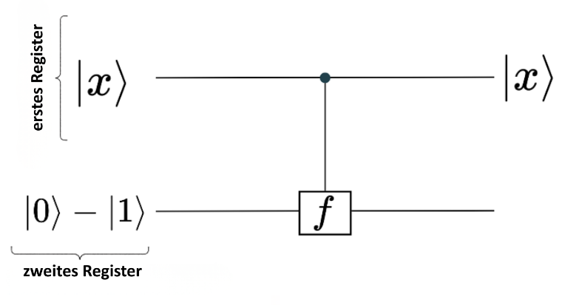

- Zeigen Sie, dass der Gesamtzustand
$$|x⟩ (\left|0\right\rangle -\left|1\right\rangle )$$

unverändert bleibt, wenn gilt: $f(x)=0$.

- Zeigen Sie, dass sich der gleiche Zustand $|x⟩ (\left|0\right\rangle -\left|1\right\rangle )$ bei $f\left(x\right)=1$ in den Zustand

$$|x⟩ (\left|1\right\rangle -\left|0\right\rangle )$$
verwandelt, was man alternativ schreiben kann als:
$$(-1) |x⟩ (\left|0\right\rangle -\left|1\right\rangle )$$

- Begründen Sie, dass sich die Ergebnisse aus a) und b) zusammenfassen lassen durch den allgemeinen Ausdruck:
$${\left(-1\right)}^{f\left(x\right)} |x⟩ \left(\left|1\right\rangle -\left|0\right\rangle \right)$$

Fazit
Das bedeutet: Das zweite Register $\left|1\right\rangle -\left|0\right\rangle$ bleibt vollständig unverändert, doch das erste Register erhält einen Phasenfaktor der Form ${\left(-1\right)}^{f\left(x\right)}$.

Abschließende Erkenntnis: Die Rolle der Quanten-Funktionsauswertung in Quantenalgorithmen
In dieser Lektion haben Sie gelernt, wie die Quanten-Funktionsauswertung Interferenz erzeugt – den zentralen Mechanismus, auf dem viele Quantenalgorithmen basieren.
Anders als bei klassischen Funktionen wird bei der Quanten-Funktionsauswertung nicht einfach der Zustand eines Qubits verändert. Stattdessen wird Information in die Phase des ersten Registers eingeschrieben.
Der Zustand $|0⟩- |1⟩$ im zweiten Register ist entscheidend für die Erzeugung der Interferenz. Er stellt sicher, dass bei der Funktionsauswertung keine klassische Information gespeichert, sondern eine Phasenmodifikation des ersten Registers vorgenommen wird.
Da diese Phasenkodierung in den meisten Quantenalgorithmen vorkommt, ist das Verständnis dieses Prinzips sowohl für die mathematische Beschreibung des Quantencomputings als auch für dessen praktische Umsetzung (z. B. mit Tools wie dem Quantum Composer oder Qiskit) unerlässlich.
Wer dieses Prinzip durchdringt, versteht besser, wie und warum Quantencomputer bestimmte Probleme effizienter lösen können als klassische Computer.
In den nächsten Lektionen werden Sie sehen, wie diese Technik in echten Quantenalgorithmen angewendet wird.

Mathematisch entspricht diese Operation einer sogenannten kontrollierten Modulo-2-Addition (XOR-Verknüpfung), die sich wie folgt ausdrücken lässt: $|x⟩|y⟩⟼|x⟩|y ⊕f(x)⟩$ Dabei steht ⊕ für die Addition Modulo 2. Das bedeutet: Wenn $f(x)=1$, wird der Zustand des zweiten Qubits $|y⟩$ umgeklappt ($|0⟩↔|1⟩$); ist $f\left(x\right)=0$, bleibt der Zustand unverändert. Dieses Prinzip bildet die Grundlage für viele quantenlogische Operationen.

